**Họ tên: Đỗ Khánh Toàn**

**MSSV: B2012046**

**Nhóm 01**

**BÀI THỰC HÀNH BUỔI 5**

**BÀI TẬP 14: Giao thức HTTP**

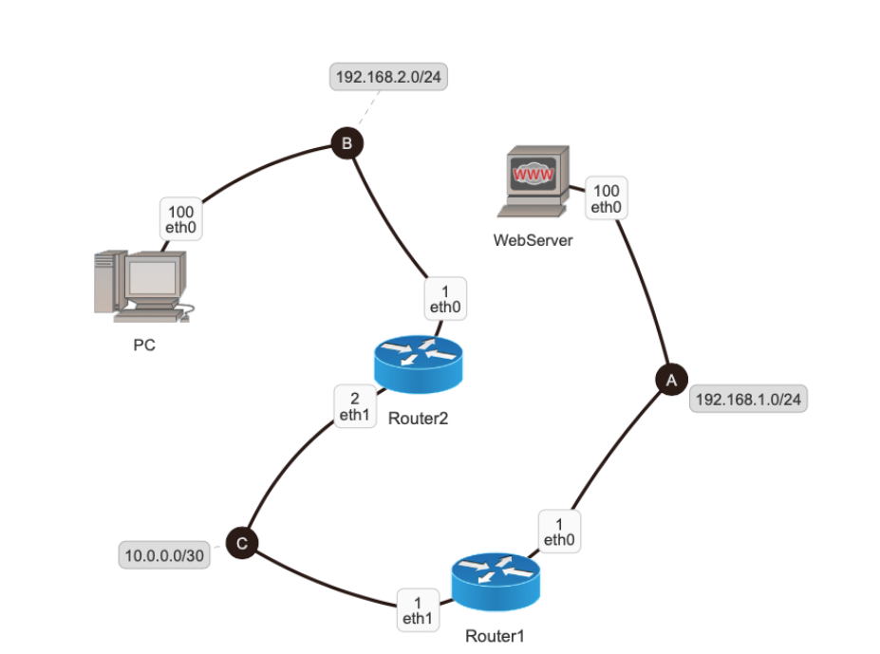

**Bước 2: Xây dựng mô hình mạng ảo này bằng các kiến thức đã học. Sau đó khởi động mạng ảo này lên.Lưu ý: các Router chỉ cần thực hiện vạch đường tĩnh; các máy ở đường biên (PC, WebServer) vạch đường mặc nhiên.**

**lab.conf**

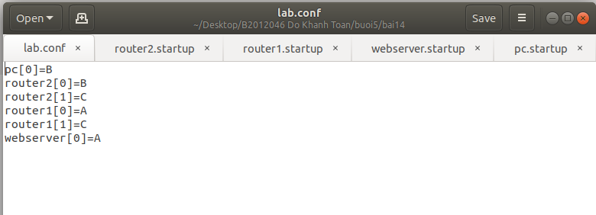

**pc.startup**

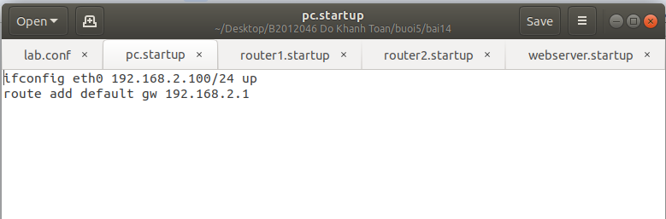

**router1.startup**

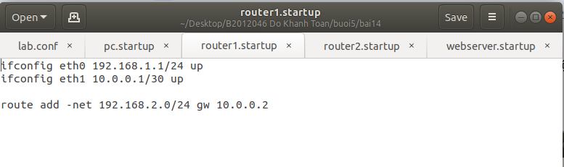

**router2.startup**

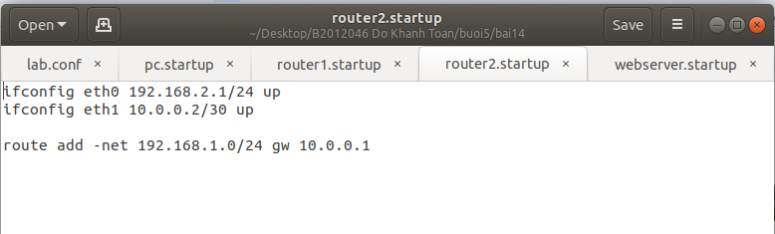

**webserver.startup**

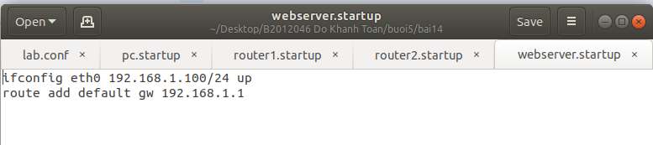

**Kết quả:**

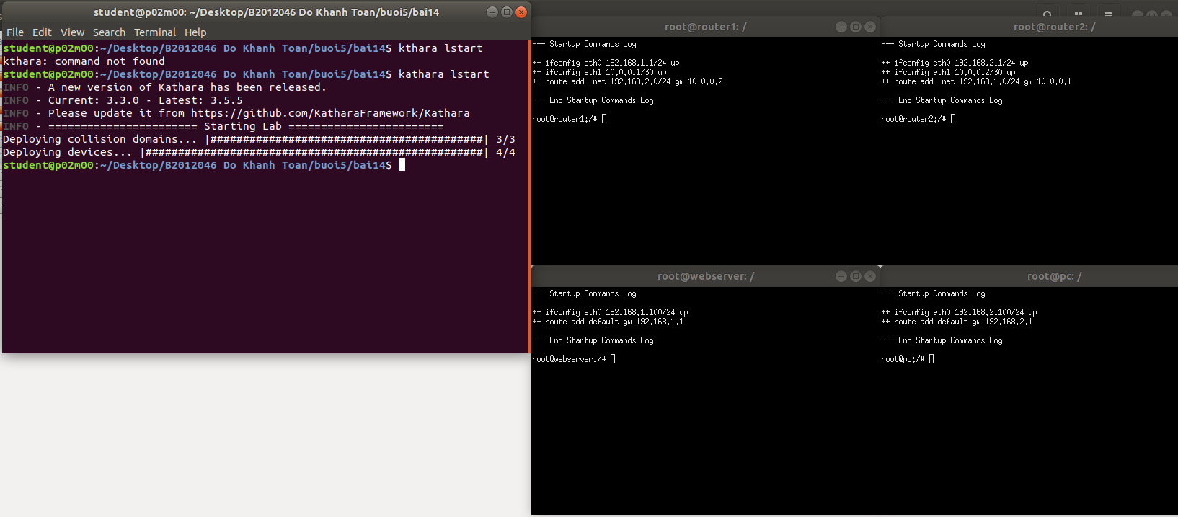

**Bước 3:Để máy ảo WebServercó thểphục vụvà cung cấp các trang web cho PC truy cập được thì phảikhởi động một phần mềm đặc biệt là Apache2. Trên WebServer, sửdụng lệnh /etc/init.d/apache2 start.**

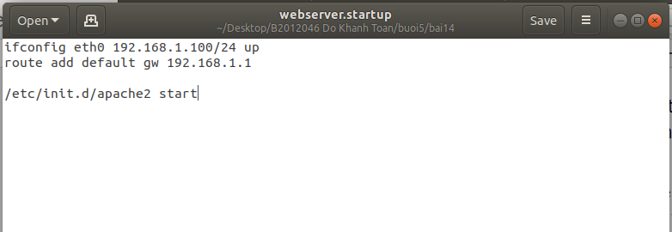

**sau đó chạy lại kathara lstart**

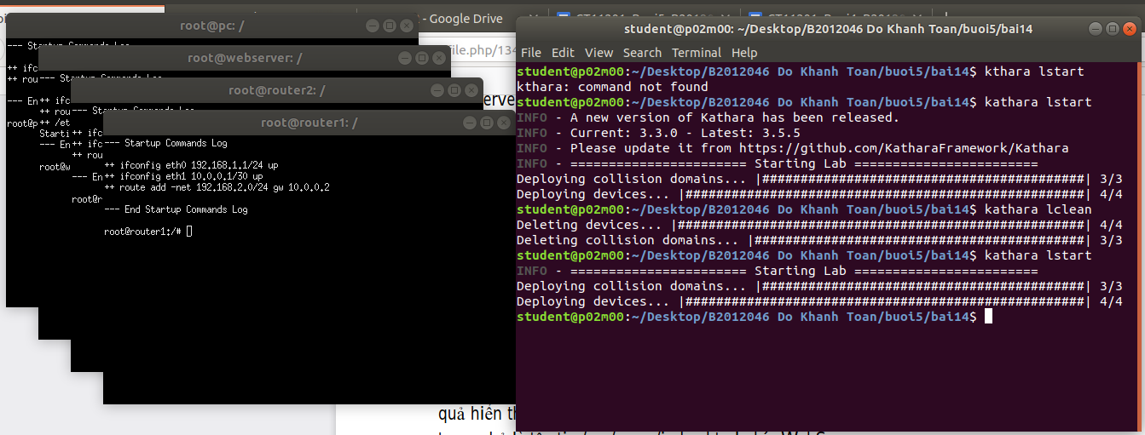

**Bước 4: Trên máy ảo PC, sử dụng lệnh links để mở trình duyệt web. Lưu ý: Đây là trình duyệt web cực kỳ đơn giản, phù hợp với kích thước máy ảo nên sẽ không có giao diện đồ họa bắt mắt như các trình duyệt phổ thông khác như Google Chrome, FireFox…**

**Chạy lệnh links tren pc**

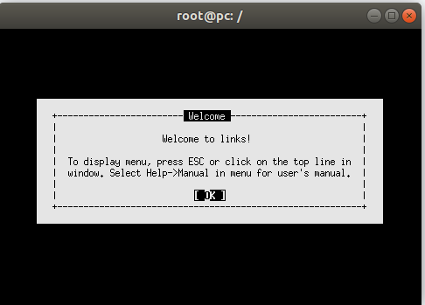

**Bước 5: Trên máy ảo WebServer, dùng lệnh: tcpdump -w /shared/BaiTap14_WebServer.pcap để lắng nghe các gói tin gửi đến từ máy ảo PC.**

**trên máy ảo webserver chạy lệnh tcpdump -w /shared/Bai14_WebServer.pcap**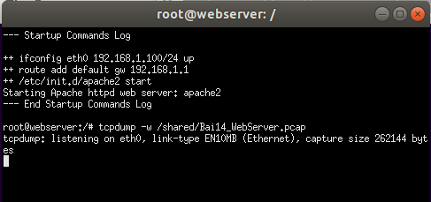

**Bước 6: Trong trình duyệt web links của PC, nhấn phím F10 để chuyển tới Menu Bar, chọn tiếp “Goto URL”, và nhập vào http://192.168.1.100/ (địa chỉ của Web Server). Kết quả hiển thị mà PC nhận được là trang chủ(Home Page) của WebServer. Thông thường trang chủ là tập tin/var/www/index.html phía WebServer.**

**Nhấn phím F10**

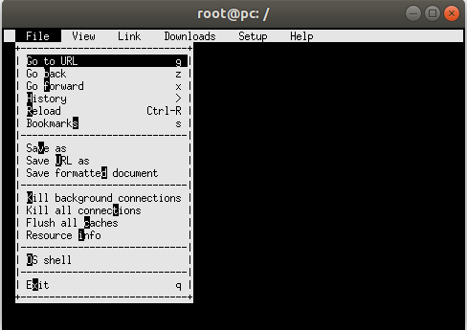

**Sau đó chọn vào "GOTO URL" sau đó nhập '192.168.1.100' vào**

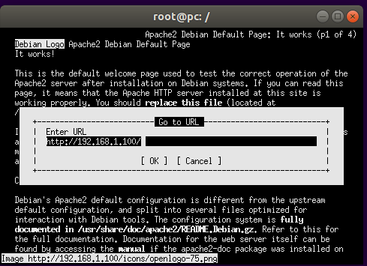

**Kết quả như sau:**

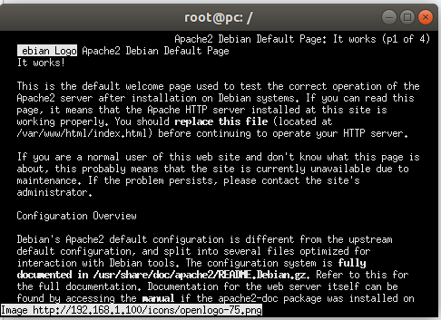

**Bước 7:** **Chọn khung vật lí của giao thức TCP đầu tiên và mở Transmission Control Protocol Header trong khung này:**

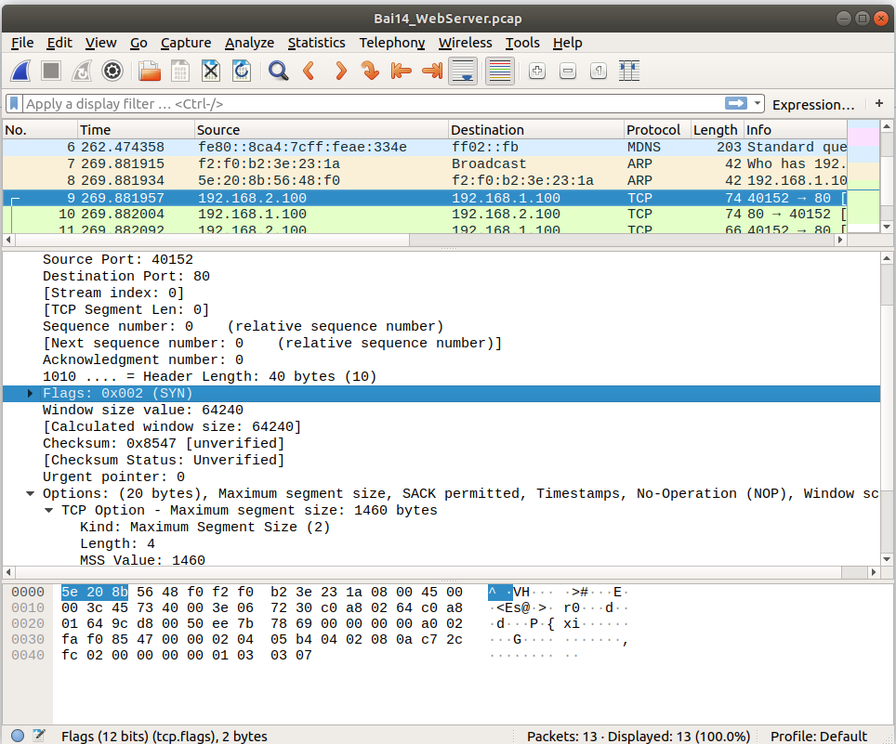

Trình duyệt web phía Client đang hoạt động ở địa chỉ (port) là **40152.**

Ứng dụng Apache2 của WebServer đang hoạt động ở địa chỉ (port) là **80.**

Giá trị của cờ SYN là **0x002**, đây là một gói tin TCP (SYN) được gửi trong quá trình bắt tay 3 chiều (3-way handshake) của giao thức TCP/IP để thiết lập kết nối giữa hai thiết bị truyền thông (ví dụ như Client và WebServer). Trong quá trình này, gói tin SYN được gửi từ thiết bị yêu cầu thiết lập kết nối đến thiết bị đích, và chứa một số thông tin cần thiết như số thứ tự của gói tin, kích thước cửa sổ, các tùy chọn TCP, v.v. Thiết bị đích sẽ phản hồi với một gói tin SYN-ACK (ACK là viết tắt của Acknowledgment), xác nhận rằng nó đã nhận được yêu cầu thiết lập kết nối và sẵn sàng để thiết lập kết nối. Cuối cùng, thiết bị yêu cầu thiết lập kết nối sẽ phản hồi với một gói tin ACK, xác nhận rằng nó đã nhận được gói tin SYN-ACK từ thiết bị đích và đã hoàn thành quá trình bắt tay 3 chiều để thiết lập kết nối. Sau khi kết nối được thiết lập, các dữ liệu có thể được truyền giữa hai thiết bị thông qua kết nối TCP đã thiết lập này.

**- Chọn khung vật lý TCP tiếp theo và mở Tranmisson Control Protocol Header:**

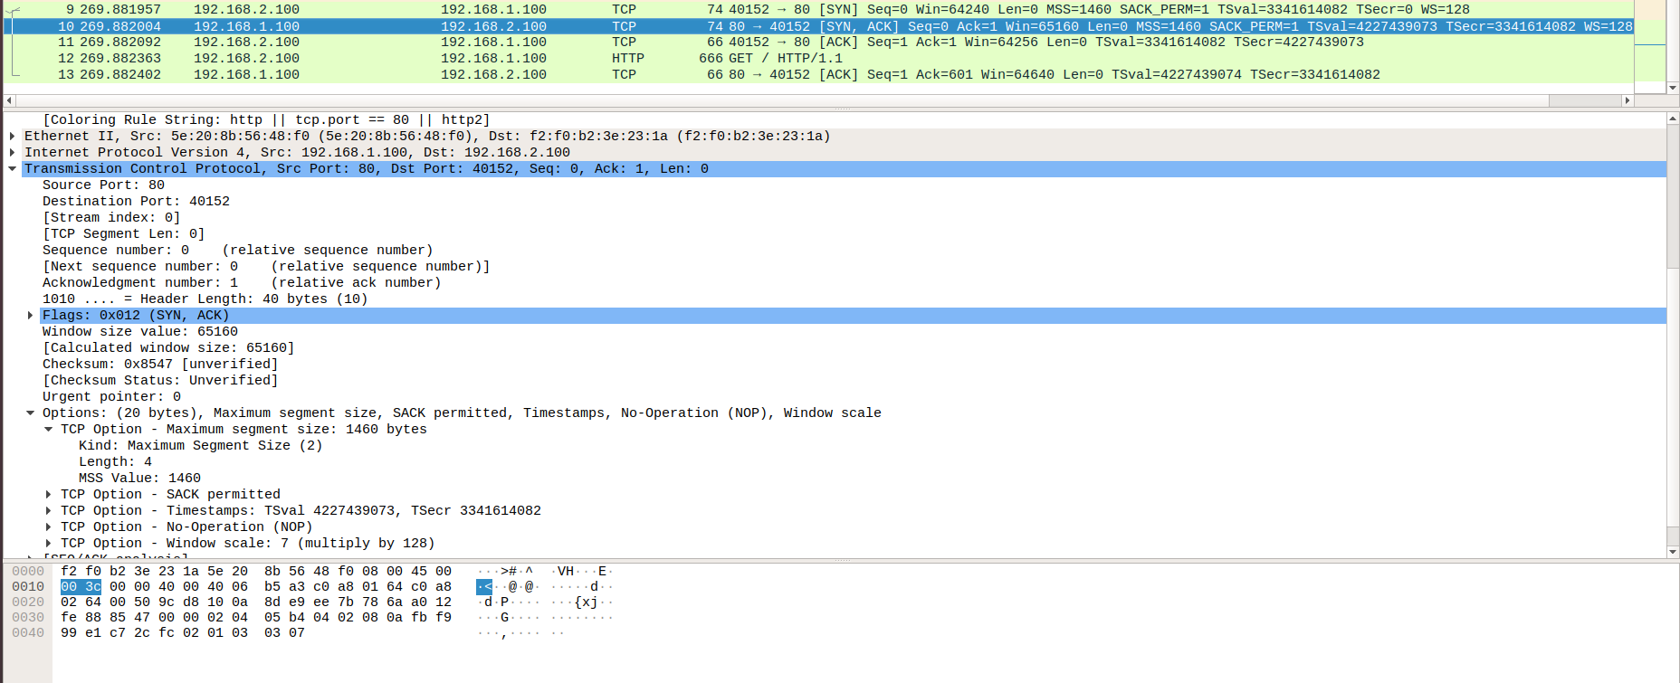

o Cờ SYN và ACK được bật lên **0x012**.

Nhiệm vụ của gói tin TCP (SYN, ACK) này trong giao thức bắt tay 3 chiều là:

→ SYN/ACK: khi yêu cầu mở connection được máy chủ nhận được tại cổng đang mở, server sẽ gửi lại packet chấp nhận với 2 bit cờ là SYN và ACK. Cờ SYN và ACK cùng bật để thông báo đây là phiên truyền thứ 2. Một Segment có cả cờ SYN và ACK sẽ là Segment thứ 2 trong một kết nối.

→ Server hồi đáp bằng cách gửi lại phía client bản tin SYN-ACK, trong gói

tin này, tham số acknowledgment number được gán giá trị bằng X + 1, tham

số sequence number được gán ngẫu nhiên một giá trị Y.

SYN/ACK packet được gửi ngược lại bằng cách đổi hai IP của server và client, client IP sẽ thành IP đích và server IP sẽ thành IP bắt đầu. Tương tự như vậy, cổng cũng sẽ thay đổi, server nhận được packet ở cổng nào thì cũng sẽ dùng cổng đó để gửi lại packet vào cổng mà client đã gửi.

- Server gửi lại packet này để thông báo là server đã nhận được tín hiệu và chấp nhận connection.  
Server bắt buộc phải gửi thông báo lại bởi vì TCP là chuẩn tin cậy nên nếu client không nhận được thông báo thì sẽ nghĩ rằng packet đã bị lạc và gửi lại thông báo mới.

**- Chọn khung vật lý TCP tiếp theo và mở Tranmisson Control Protocol Header:**

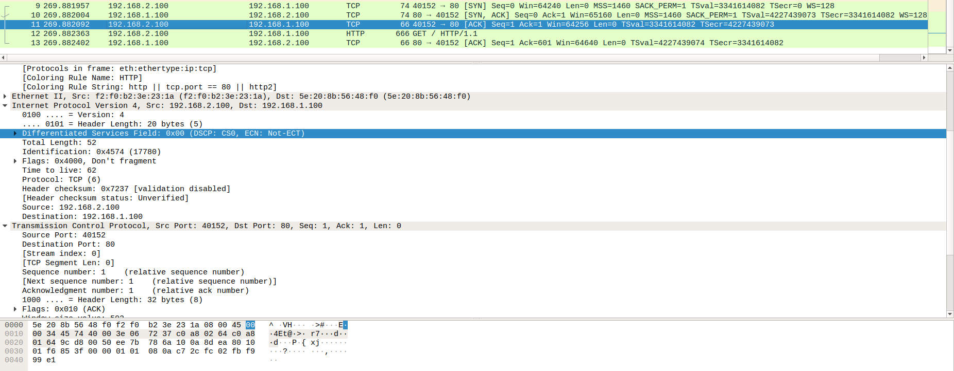

o Cờ ACK được bật lên. Hãy cho biết nhiệm vụ của gói tin TCP (ACK) này  
trong giao thức bắt tay 3 chiều.

→Khi client nhận được SYN/ACK packet thì sẽ trả lời bằng ACK packet. Packet này được gửi với mục đích duy báo cho máy chủ biết rằng client đã nhận được SYN/ACK packet và lúc này connection đã được thiết lập và dữ liệu sẽ bắt đầu lưu thông tự do.

→Để hoàn tất quá trình bắt tay ba bước, client tiếp tục gửi tới server bản tin ACK, trong bản tin này, tham số sequence number được gán cho giá trị bằng X + 1 còn tham số acknowledgment number được gán giá trị bằng Y + 1.

**- Chọn khung vật lý tiếp theo:**

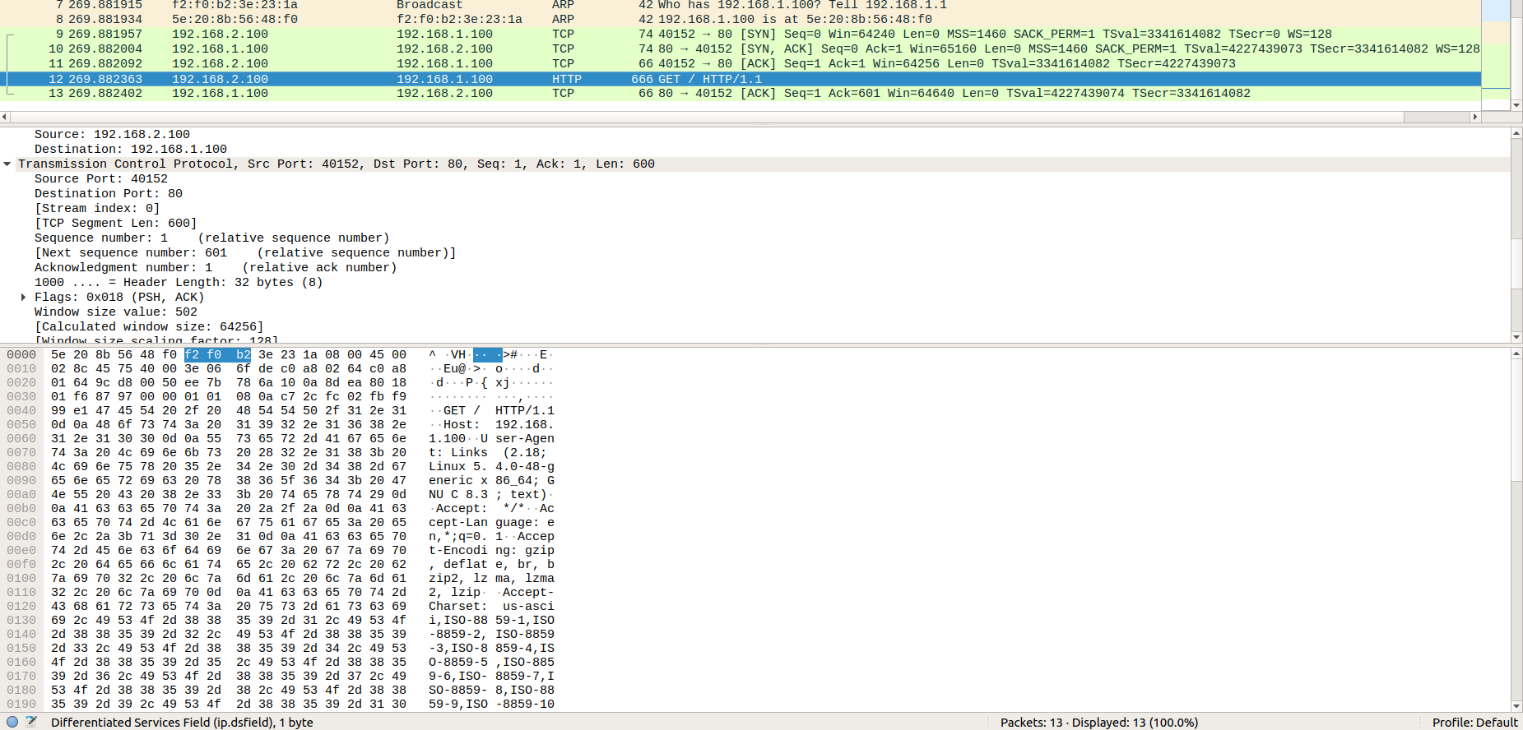

**Cờ PUSH** trong Tranmission Control Protocol Header được bật lên.

Ý nghĩa của cờ PUSH trong giao thức **TCP**:

Giá trị này được thiết lập bởi bên truyền TCP để làm cho bên nhận ngay lập tức truyền dữ liệu trong segment đến socket của bên máy nhận cùng với tất cả các dữ liệu khác mà máy nhận chưa chuyển đến

lớp ứng dụng (đảm bảo rằng các dữ liệu được ưu tiên và được xử lý tại nơi gửi hoặc nơi nhận).

Dựa vào thông tin trong HTTP Header, hãy cho biết thông điệp HTTP gửi đi  
có dạng gì (GET, POST, DELETE...)? Trình duyệt mà phía PC sử dụng là  
gì? Trình duyệt chạy trên hệ điều hành nào? Sinh viên tự tìm hiểu thêm thông  
tin về trường Accept-Encoding, Accept-Charset, Accept-Language.

Thông điệp HTTP gửi đi có dạng là **GET / HTTP/1.1\r\n**

Trường User-Agent chứa thông tin về tác nhân người sử dụng tạo yêu cầu.

**- Chọn khung vật lý số 6:**

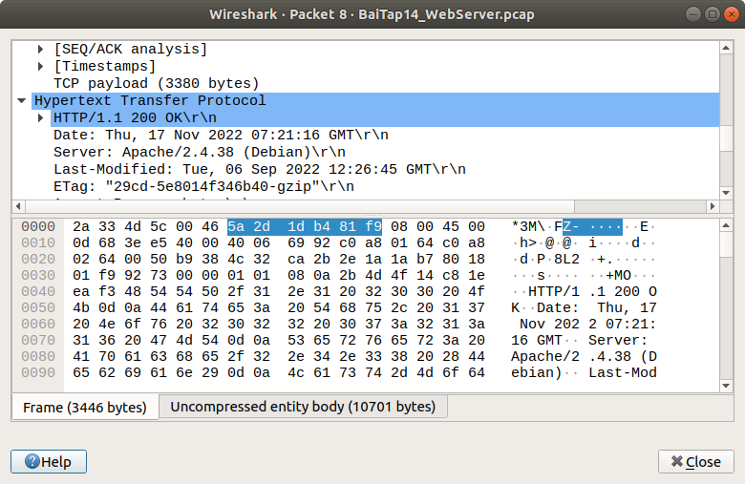

Dựa vào thông tin trong HTTP Header, thông điệp HTTP trả lời có mã là **200**

Thông tin của Web Server: **Apache/2.4.38**

Lần cập nhật cuối cùng nội dung trang web: **Tue, 06 Sep 2022 12:26:45 GMT**

**- Chọn khung vật lý số 12:**

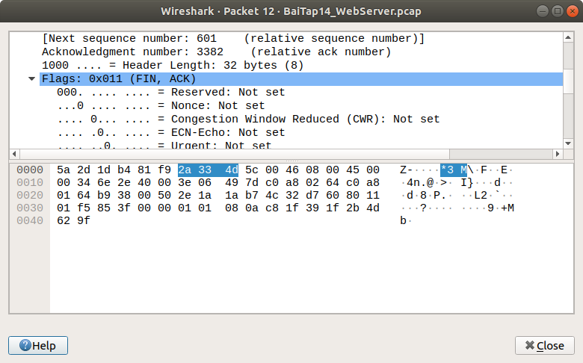

Nhận thấy rằng cờ FIN được bật lên. Nhiệm vụ của gói tin TCP (FIN) này trong giao thức giải phóng 3 chiều là đóng vai trò là yêu cầu chấm dứt kết nối với thiết bị khác, trong khi cũng có thể mang dữ liệu như một phân đoạn thông thường. Thiết bị nhận FIN phản hồi với một xác nhận cho FIN để cho biết rằng nó đã được nhận. Toàn bộ kết nối không được coi là chấm dứt cho đến khi cả hai bên đã hoàn thành thủ tục tắt bằng cách gửi FIN và nhận ACK.

**BÀI TẬP 15: Quan sát hoạt động của DNS trong mô hình tên miền phân cấp**

**Bước 1: Sử Dụng lại mô hình tên miền phân cấp được giới thiệu phần I.2., Quan sát các địa chỉ IP được gán cho các máy ảo trong miền. Lưu ý: Nhằm đơn giản việc theo dõi hoạt động của một hệ thống phân cấp tên miền mà mô hình được giới thiệu chỉ hoạt động trong phạm vi 1 mạng cục bộ(192.168.0.0/24)**

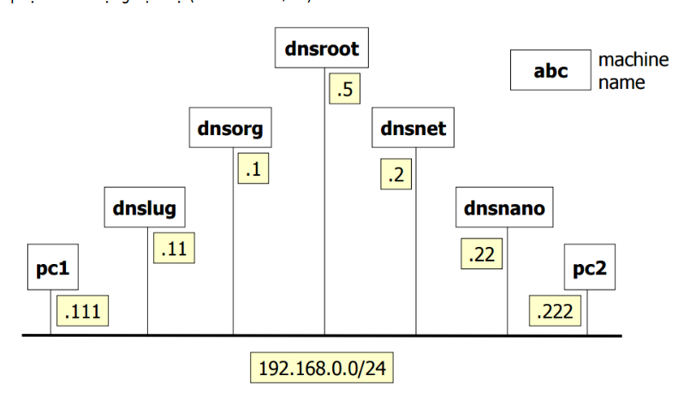

**Bước6: Trên máy ảo pc2, dùng lệnh: tcpdump -n -t port domain -w /shared/BaiTap15_pc2.pcap**

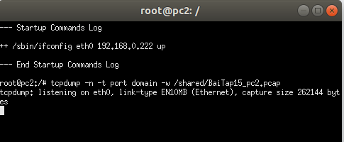

**Bước7: Trên máy ảo pc1, dùng lệnh: ping pc2.nanoinside.net. Nhận xét: DNS được triển khai trongmạng giúp cho các lệnh trao đổi dữliệu giữa các máy tính có thểsửdụng tên luận lýthay cho địa chỉIP.**

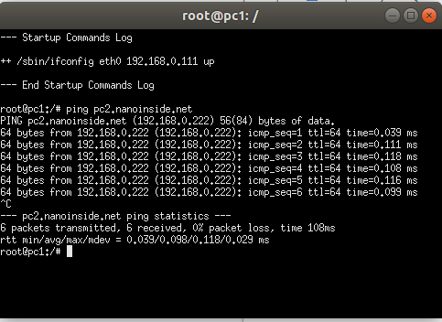

**Bước 8: Dừng lệnh tcpdump đang thực hiện ởmáy ảo pc2. Trên máy thực Ubuntu sửdụngWireshark mởfile BaiTap15_pc2_dns.pcap. Trảlời các câu hỏi sau đây:**

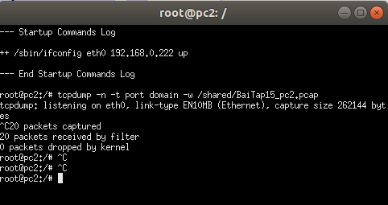

**1. Gói tin DNS số 1:**

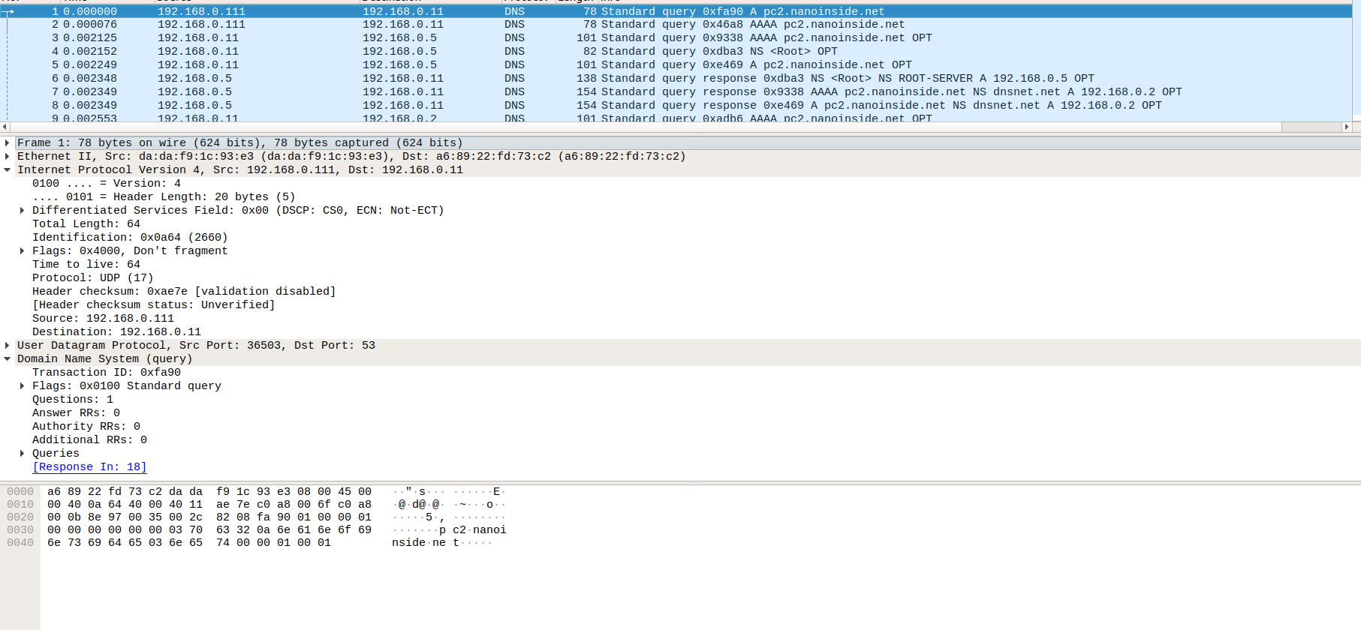

Địa chỉ IP gửi: **192.168.0.111**

Địa chỉ IP nhận: **192.168.0.11**

Giao thức mà gói tin truyền đi trên tầng vận chuyển là **UDP (User Datagram Protocol)**

Cổng (port) hoạt động của DNS dựa trên User Datagram Protocol Header là **53**

Gói tin này thực hiện truy vấn thông tin **DNS (Domain Name System)**

Thông tin muốn truy vấn **truy vấn địa chỉ IP của pc2.nanoinside.net**

**2. Gói tin DNS số 3:**

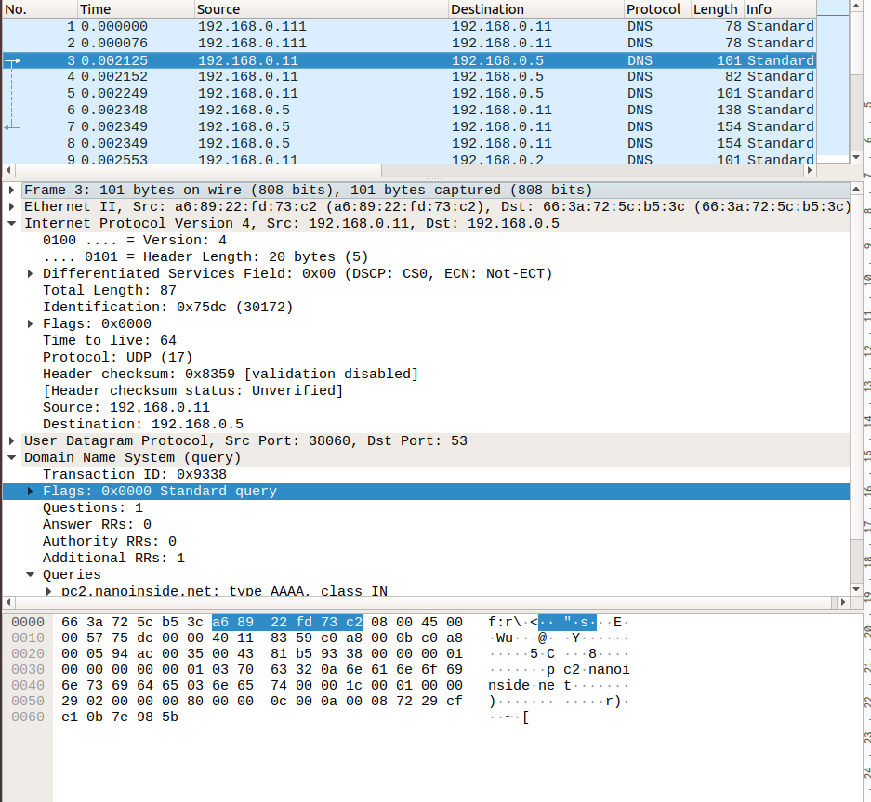

* Gói tin này được gửi từ máy nào (địa chỉ IP) đến máy nào (địa chỉ IP)?
* Địa chỉ IP gửi: **192.168.0.11**
* Địa chỉ IP nhận: **192.168.0.5**
* Giao thức mà gói tin truyền đi trên tầng vận chuyển là: **UDP**
* Dựa vào User Datagram Protocol Header, cổng (port) hoạt động của DNS là: **53**
* Gói tin này thực hiện **truy vấn thông tin (Query)**
* Thông tin muốn truy vấn là: **truy vấn địa chỉ IP của pc2.nanoinside.net**

**3. Gói tin DNS số 6:**

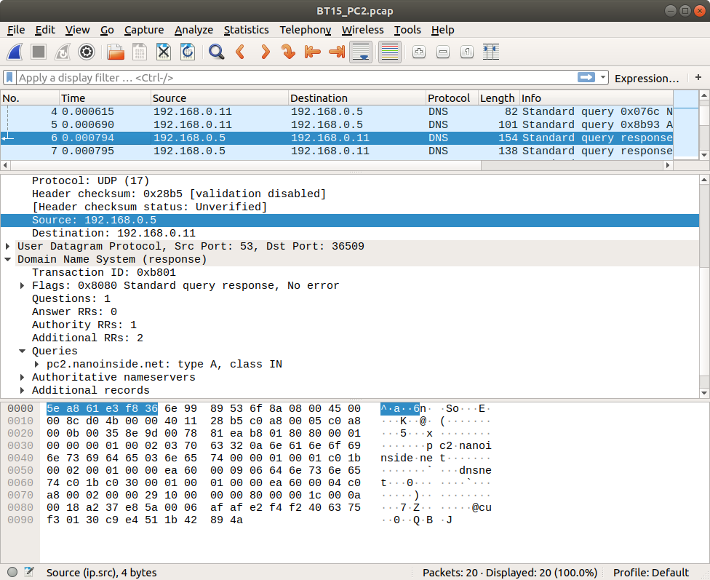

* Gói tin này được gửi từ máy nào (địa chỉ IP) đến máy nào (địa chỉ IP)?
* Địa chỉ IP gửi: **192.168.0.5**
* Địa chỉ IP nhận: **192.168.0.11**
* Giao thức mà gói tin truyền đi trên tầng vận chuyển là: **UDP**
* Dựa vào User Datagram Protocol Header, cổng (port) hoạt động của DNS là: **53**
* Gói tin này thực hiện **trả lời thông tin (Response)**
* Thông tin trả lời là: **không biết địa chỉ IP của pc2. nanoinside.net nhưng biết được địa chỉ IP và Name Server của miền chứa máy tính đó là dnsnet trong miền nanoinside.net**

**4. Gói tin DNS số 9:**

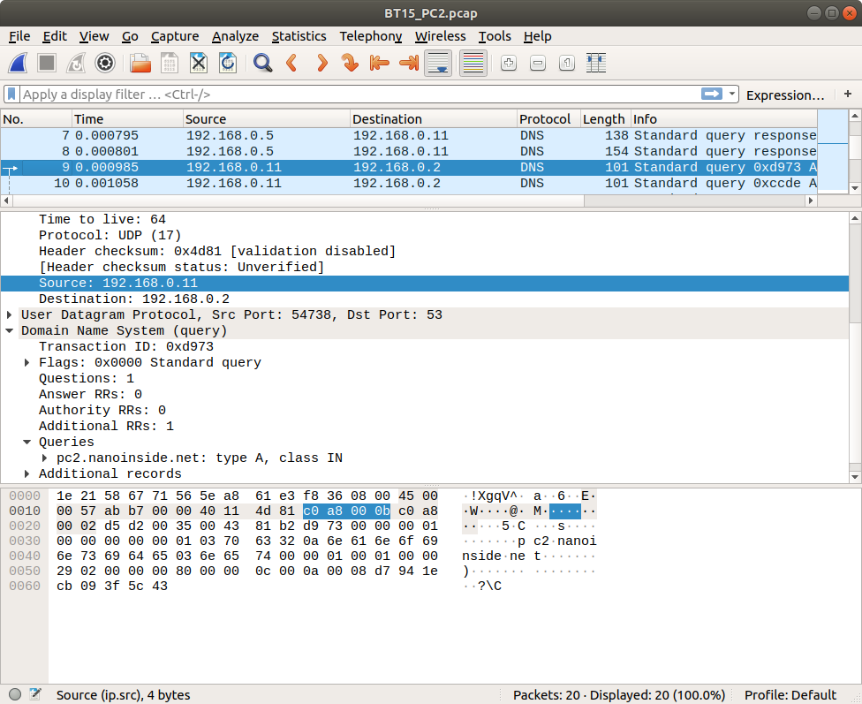

* Gói tin này được gửi từ máy nào (địa chỉ IP) đến máy nào (địa chỉ IP)?
* Địa chỉ IP gửi: **192.168.0.11**
* Địa chỉ IP nhận: **192.168.0.2**
* Giao thức mà gói tin truyền đi trên tầng vận chuyển là: **UDP**
* Dựa vào User Datagram Protocol Header, cổng (port) hoạt động của DNS là: **53**
* Gói tin này thực hiện **truy vấn thông tin (Query)**
* Thông tin muốn truy vấn là: **truy vấn địa chỉ IP của pc2.nanoinside.net**

**5. Gói tin DNS số 13:**

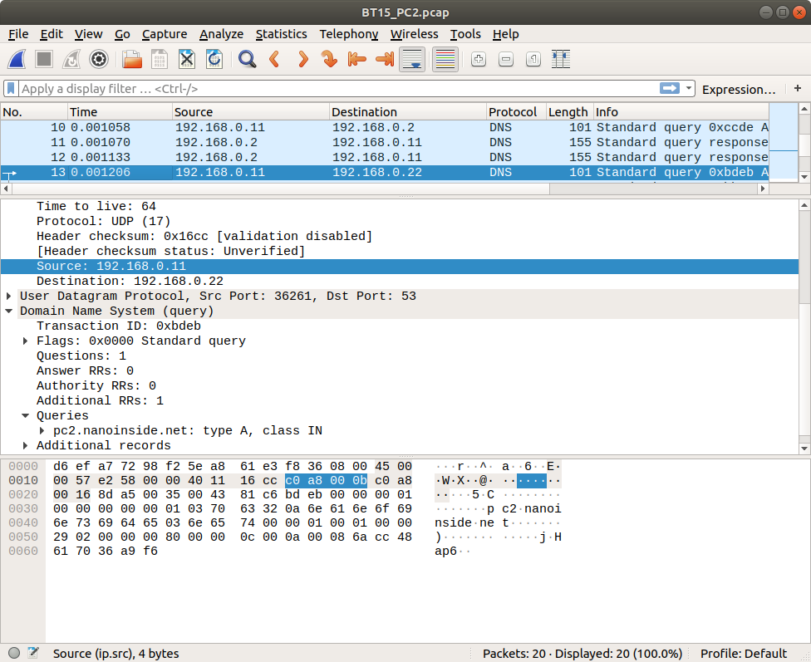

* Gói tin này được gửi từ máy nào (địa chỉ IP) đến máy nào (địa chỉ IP)?
* Địa chỉ IP gửi: **192.168.0.11**
* Địa chỉ IP nhận: **192.168.0.22**
* Giao thức mà gói tin truyền đi trên tầng vận chuyển là: **UDP**
* Dựa vào User Datagram Protocol Header, cổng (port) hoạt động của DNS là: **53**
* Gói tin này thực hiện **truy vấn thông tin (Query)**
* Thông tin muốn truy vấn là: **truy vấn địa chỉ IP của pc2.nanoinside.net**

**5. Gói tin DNS số 15:**

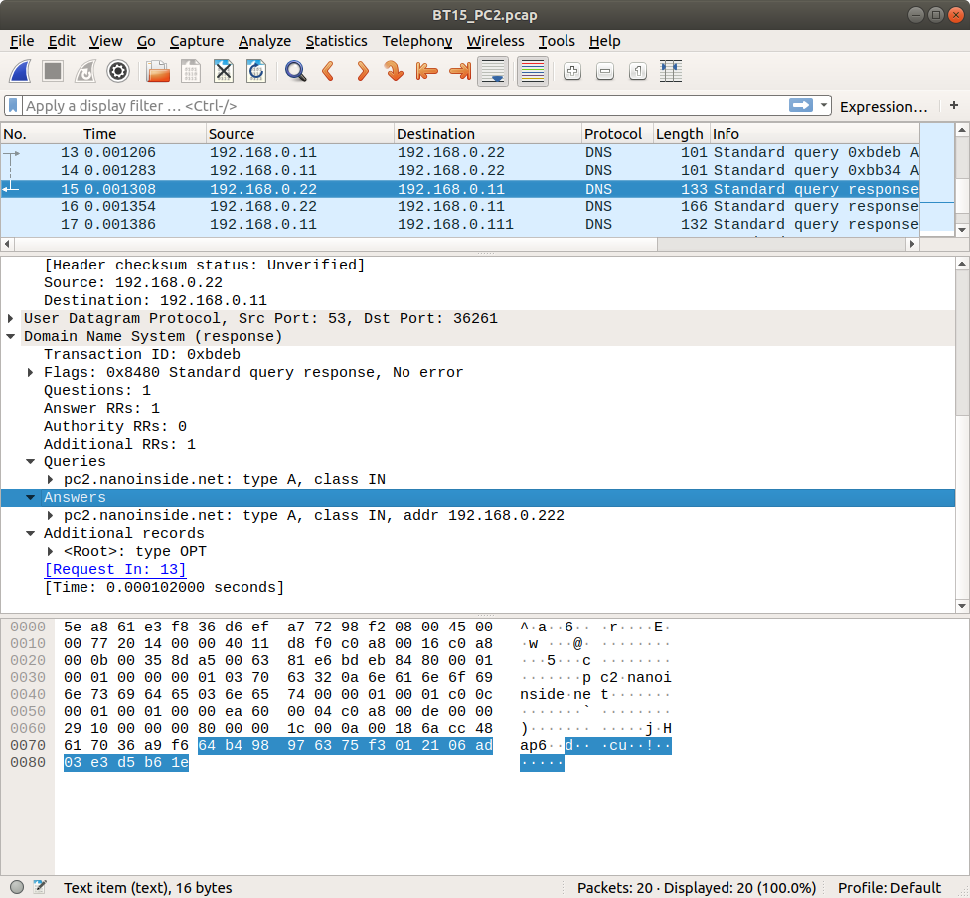

* Gói tin này được gửi từ máy nào (địa chỉ IP) đến máy nào (địa chỉ IP)?
* Địa chỉ IP gửi: **192.168.0.22**
* Địa chỉ IP nhận: **192.168.0.11**
* Giao thức mà gói tin truyền đi trên tầng vận chuyển là: **UDP**
* Dựa vào User Datagram Protocol Header, cổng (port) hoạt động của DNS là: **53**
* Gói tin này thực hiện **trả lời thông tin (Response)**
* Thông tin trả lời là: **địa chỉ IP của pc2.nanoinside.net**